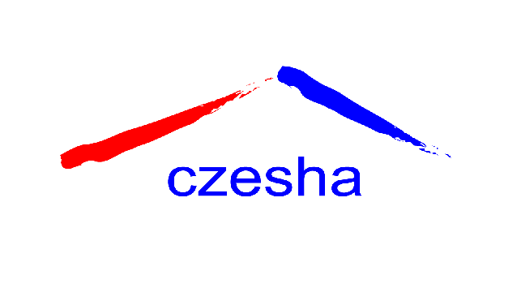

Unie školských asociací ČR
CZESHA

Připomínky CZESHA k 1. verzi „Bílé knihy terciárního vzdělávání“

Unie školských asociací ČR sdružuje kromě Asociace vyšších odborných škol (AVOŠ), která zastupuje většinu VOŠ působících v našem vzdělávacím systému také naprostou většinu ostatních VOŠ působících ve spojení se středními školami v dalších profesních asociacích.
V tomto kontextu jsme vedli diskuzi o tezích 1. verze „Bílé knihy“ a dále uvádíme zásadní stanoviska a návrhy týkající se transformace VOŠ.

- Plně podporujeme:

- Hodnocení současného stavu a postavení VOŠ (str. 17, bod 23). Vzhledem k úspěšnosti absolventů VOŠ na trhu práce a vzhledem k tomu, že na půdě středních škol, často ve spolupráci se zahraničními vyššími a vysokými odbornými školami, byla vytvořena řada velmi kvalitních programů postsekundárního studia s výrazným profesním zaměřením, které v současné době procházejí procesem akreditace, je velmi nutné legislativně vyřešit jejich začlenění do systému terciárního vzdělávání. Zásadní je zachování prostupnosti do vyšších stupňů terciárního vzdělávání založené na kreditním systému ECTS.
- Velmi podporujeme myšlenku nezbytné otevřenosti a diverzifikace terciárního systému. Souhlasíme s tím, že diferenciace nesmí být provedena úřední cestou, ale na základě možností a výsledků jednotlivých institucí. S touto otázkou bezprostředně souvisí definice příslušných standardů (str. 20, bod 32).
- Souhlasíme s tím, že legislativně a apriori zakotvená kategorizace institucí nebo jejich částí je nepřijatelná (str. 20, bod 33). Z tohoto důvodu je především nutné definovat parametry, které nebudou mít formální, ale výhradně věcný obsah.

- Nesouhlasíme:

Domníváme se, že do značné míry kontraproduktivní s výše uvedenými pozitivními záměry jsou zejména tyto teze (str. 19, bod 29).

- Požadavek „jasného (zejména personálního) oddělení od středních škol“ považujeme za formální, deklarativní a nelogický z těchto důvodů:
  - Citované kvalitní programy VOŠ vznikly právě v prostředí těsného personálního propojení s SOŠ za účastí těch pedagogů SOŠ, kteří splňovali kvalifikační a odborná kritéria pro výuku na VOŠ. V této oblasti se nepochybně projevilo daleko více pozitivních synergických efektů než problémů.
  - Znamená to snad, že učiteli VŠ nebo VOŠ, který přijme část úvazku na SŠ (nebo naopak) to nějakým způsobem zakážeme? To ovšem není v současné legislativě prakticky proveditelné a jakýkoliv pokus tímto směrem by byl absurdní.
  - Je tedy zřejmé, že ono „zásadní personální oddělení“ lze provést jedině tak, že tento učitel bude mít 2 pracovní smlouvy.
Domníváme se, že je to typický případ, jak věcný a odborný přístup nahradit přístupem čistě formálním, který navíc může způsobit řadu zbytečných administrativních problémů.
  - Profesně orientované programy bakalářského typu je nezbytné posuzovat zcela jinak než univerzitní programy v mnoha oblastech.
Proto považujeme za nezbytné, aby byla definována specifická kritéria a akreditaci prováděly týmy zaměřené na tuto oblast v samostatné komoře akreditační komise. Jednotná akreditační komise bez této vnitřní diferenciace je podle našeho názoru nepřijatelná.
  - Zásadou, která je v „Bílé knize“ často zdůrazněna, je přednost věcných a odborných kritérií a postupů před formálními a administrativními.
Proto je nutné zcela ponechat na zřizovateli, v rámci jakého organizačního uspořádání budou profesní instituty a VOŠ působit. Je samozřejmé, že musí mít natolik autonomní postavení, aby mohly naplnit všechny požadavky legislativní, odborné, organizační i personální, které budou pro příslušný typ nastaveny.
Tento přístup je typický a osvědčený v polyfunkčních institucích, definovaných současným školským zákonem, kde jednotlivé školy a školská zařízení působící v rámci jedné příspěvkové organizace se řídí adekvátní legislativou a specifickými požadavky na svoji činnost.
Právě tak je tento princip použitelný i pro terciární vzdělávání.

- Navrhujeme:

- Teze „Bílé knihy“ zabývající se transformací VOŠ zaměřit do těchto oblastí:

  - Obsah studia.
  - Profil absolventa.
  - Kvalifikační a specifické odborné požadavky na učitele.
  - Evaluace průběhu a výstupů studia.
  - Definování věcných parametrů studijních programů a jejich akreditace.
  - Posuzování úspěšnosti a aktuálnosti těchto programů v souvislosti s úspěšností absolventů na trhu práce a s názory a potřebami zaměstnavatelů.

- V oblasti transformace VOŠ do terciárního vzdělávání považujeme za zásadní:

  - Využívání kreditního systému ECTS ve všech programech s propustností do vyšších stupňů terciárního vzdělávání.
  - Ponechání možností organizovat programy VOŠ se 120 kredity ECTS, zpravidla dvouleté.
Tuto formu však nepovažujeme za hlavní proud transformace současných VOŠ.
  - Umožnit transformaci VOŠ na profesní instituty poskytující bakalářská studia na základě kritérií kategorizovaných v bodě III.1 a bez dodatečných formálních omezení.
V opačném případě hrozí zánik mnoha kvalitních programů terciárního profesního vzdělávání, které de facto existují a do kterých bylo vloženo mnoho úsilí i prostředků, často za součinnosti zahraničních institucí.
  - Zcela nepřijatelné by bylo jakékoli omezení okruhu zřizovatelů VOŠ a profesních institutů. Otázkou zásadního významu je ponechání možnosti, že tyto instituce budou nadále zřizovat kraje.

12. června 2008

Ing. Jaroslav Ponec v. r.
předseda Unie CZESHA

Kontakty:
Předseda Unie: Ing. Jaroslav Ponec, tel.: 556 833 301, ponec@voskop.cz
Kancelář předsedy – VOŠ, SOŠ a SOU, Husova 1302, 742 21 Kopřivnice, tel.: 556 833 300, sekret@voskop.cz
Sídlo Unie: Slovanské náměstí 7, 612 00 Brno, Dr. Josef Filouš, tel.:549 257 709, e-mail: red@gymnaslo.cz

